Magyarországi ásványok

Hazánkban is sok szép ásványt találhatnak a kitartó és lelkes gyűjtők. Érdemes megfigyelni milyen gazdag a forma és színviláguk.
Ugyanazon ásványt többféle alakban és színben is megtalálhatjuk, lásd antimon, aragonit.
Az ásvány és kőzet gyűjtők mindig pontosan lejegyzik a lelőhely adatait, kőzet esetében még a földtani kort is.

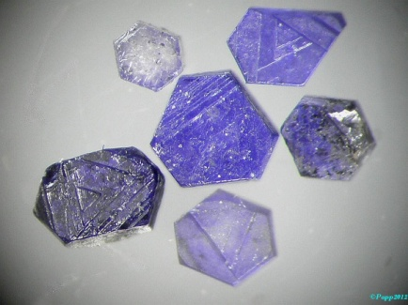 korund (zafír)
Lelőhely: Csitár-patak, Márianosztra, Börzsöny

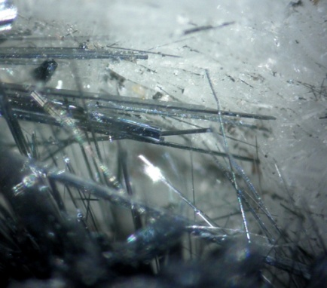 antimonit , kalcit;
Lelőhely: Gyöngyösoroszi, Mátra
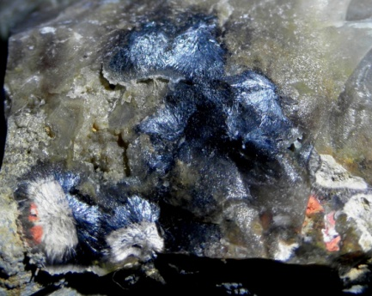 antimonit,
Fekete antimonit, fehér sztibikonit, vörös realgár zöld kalcedonon;
Lelőhely: Zempléni-hegység és Tokaji-hegység
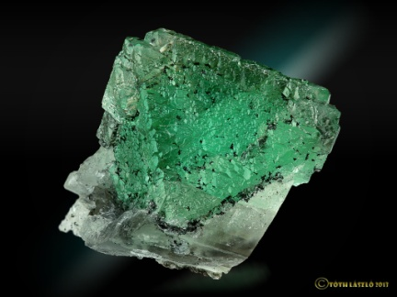 fluorit kőolaj zárványokkal
Lelőhely: Béke-táró, Parádsasvár, Mátra

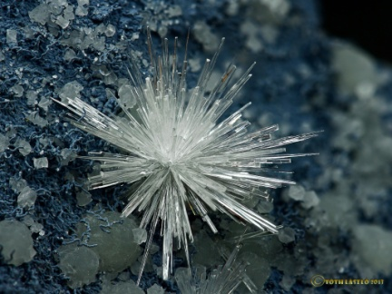 aragonit

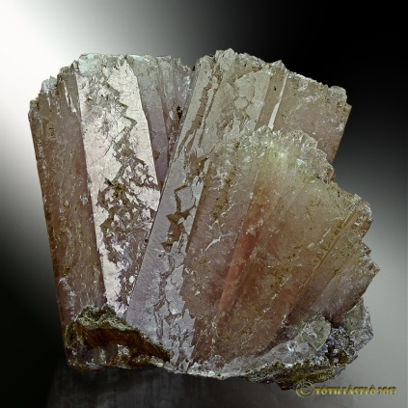 aragonit
Lelőhely: Bazsi, Bakony és Balaton-felvidék

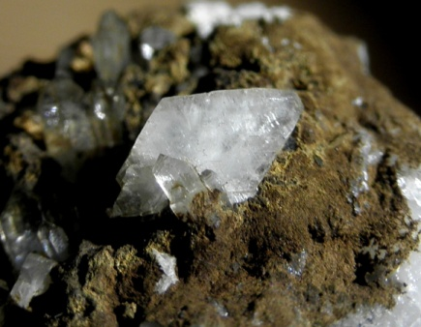 albit, kvarc,
Lelőhely: Nagyvisnyó, Bükk és Upponyi-hegység

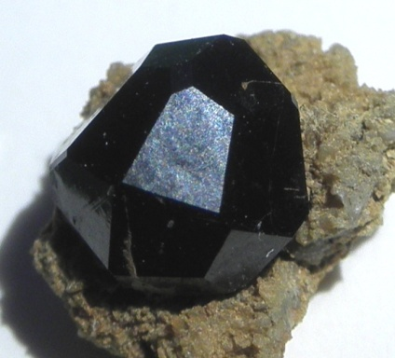 almandin (gránát csoport)
Lelőhely: Zempléni-hegység és Tokaji-hegység

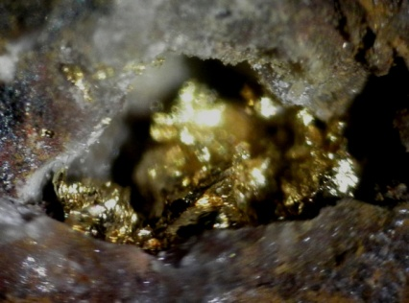 Termésarany apró limonitos üregben
Lelőhely: Lovasberény, Velencei-hegység és Szabadbattyáni-rög

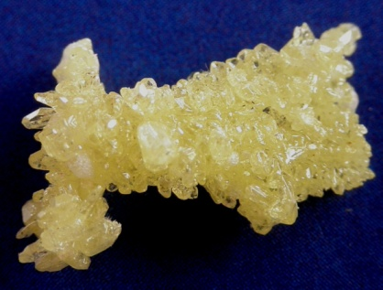 terméskén
Lelőhely: Komló, Mecsek

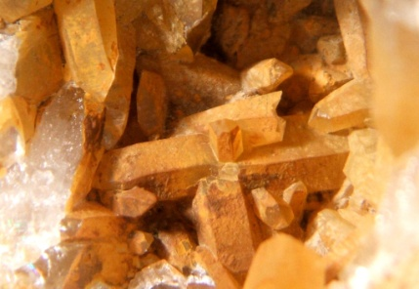 goethit (kvarc)
Lelőhely:Zempléni- hegység és Tokaji-hegység

